Участие педагогов в конкурсах 4 квартал 2019
№ пп | ФИО педагога | награда, место,  сканированная грамота/диплом | статус (международный, всероссийский, краевой, муниципальный) , название конкурса, социального проекта
 | Струк М.О. | Диплом за 2 место  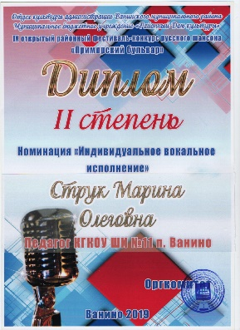 | Открытый районный фестиваль русского шансона Приморский бульвар 2019 п. Ванино
 | Струк М.О. | 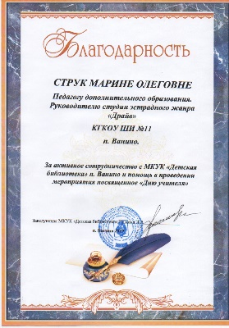 | Благодарность за активное участие в проведении мероприятия, посвящённого Дню учителя в МБУК  «Детская библиотека»
 | Струк М.О. | 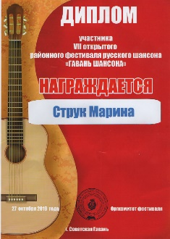 | Открытый районный фестиваль русского шансона  «Гавань шансона»
 | Струк М.О. | 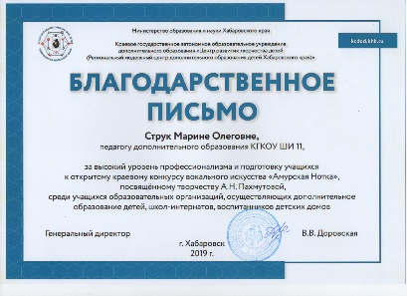 | Благодарность за участие в открытом краевом конкурсе вокального искусства «Амурская Нотка»
 | Калачева И. Н. | Диплом за 3 место | Всероссийский конкурс «Вопросита», блиц-олимпиада «Развитие профессиональных компетенций учителя технологии»
 | Василенко Е.В | Участник 77 баллов из 100  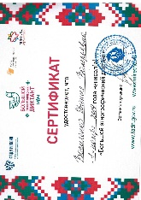 Сертификат участника | Всероссийский  ФАДН России Мин НАЦ Удмуртии  Большой этнографический диктант  РДК п. Ванино
 | Василенко Е.В | 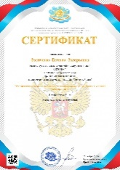 Сертификат участника | Всероссийский  Вебинар «Исследовательская деятельность как  Международное образовательный портал «Солнечный свет»
 | Василенко Е.В | 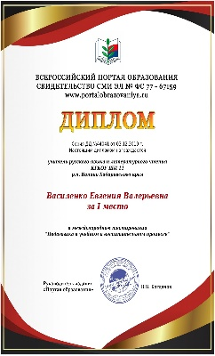1 место | Международный  Тестирование «Педагогикаа в учебном и воспитательном процессе» Всероссийский «Портал образования»
 |  | Благодарность координатору за активное участие  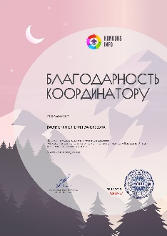 | Международный  дистанционный конкурс «Звездный час»Конкурс Инфо
 | Василенко Е.В | 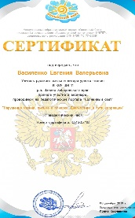 Сертификат участника | Всероссийский вебинар 1 час  «Нарушение чтения, письма и почерка. Диагностика и пути коррекции»  Международное образовательный портал «Солнечный свет
 | Василенко Е.В | 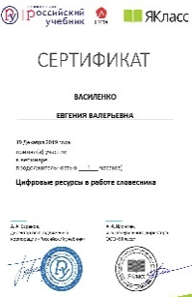 Сертификат участника | Всероссийский вебинар 1 час  Цифровые ресурсы в работе словесника  ЯКласс
 | Антонова А.А. | Диплом участника | Всероссийская педагогическая конференция имени В.А.Сухомлинского
 | Антонова А.А. | Диплом участника | Всероссийский вебинар «Технологии и методы обучения для детей ОВЗ».
 | Антонова А.А. | Диплом участника | Всероссийское тестирование «Профессиональный стандарт педагога в условиях современного образования»
 | Антонова А.А. | Диплом победителя 2 место | Международный педагогический конкурс «Инновационные технологии»  Номинация: «Краски Осени»
 | Антонова А.А. | Диплом победителя 2место | ХV Всероссийский педагогический конкурс  «Уровень квалификации» в номинации «Методическая компетентность педагога в соответствии с ФГОС»
 | Антонова А.А. | Сертификат докладчика  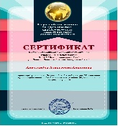 | Всероссийская конференция для педагогов  «Личностно-ориентированный подход как важное условиях эффективности процесса обучения».
 | Антонова А.А. | Свидетельство участника | Всероссийский конкурс педагогов  «Решение конфликтных педагогических ситуаций: приемы и способы».
 | Антонова А.А. |  | Всероссийская конференция для педагогов  «Использование ИКТ в образовательном процессе в условиях ФГОС»
 | Антонова А.А. | 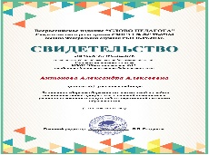 Свидетельство участника  Диплом победителя 3 место | Всероссийский вебинар для педагогв  «Включение здоровьесберегающих технологий в учебно-воспитательный процесс как ключевой компонент в решение основополагающих задач в современной системе образования».  Международный педагогический конкурс «Свободное образование» Номинация: «Педагогические инновации в образовании».  Всероссийский вебинар для педагогв  «Включение здоровьесберегающих технологий в учебно-воспитательный процесс как ключевой компонент в решение основополагающих задач в современной системе образования»
 | Антонова А.А. | Грамота | Всероссийская культурно-просветительская акция «Культурный марафон»
 | Антонова А.А. |  | Приказ №72-од от 11.11.2019г….благодарность за ответственное отношение, помощъ и участие в общешколъном праздничном мероприятии, посвященном Дню рождения Хабаровского края
 | Антонова А.А. | Диплом победителя 1место | IX Всероссийский педагогический конкурс «Мастерская педагога». Номинация: «Я люблю ,вас дети!»
 | Антонова А.А. | Свидетельство участника | Всероссийские конкурсы для педагогов «РОСКОНКУРС. РФ»  Вебинар «Психолого-педагогическое сопровождение»
 | Хмеловская Е.В. |  | - краевой этап IX Всероссийского конкурса «Учитель здоровья России – 2018»
 | Хмеловская Е.В. | 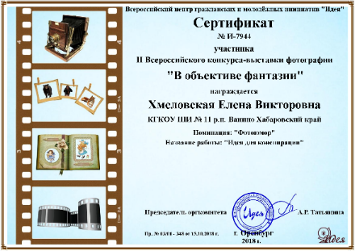 | - II Всероссийский конкурс-выставка фотографии  «В объективе фантазии»
 | Хмеловская Е.В. | 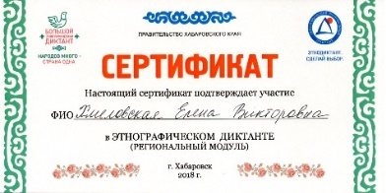 | - Этнографический диктант (региональный модуль)
 | Хмеловская Е.В. | 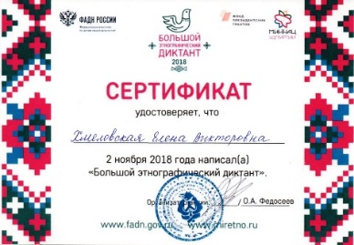 | Большой этнографический диктант
 | Хмеловская Е.В. | 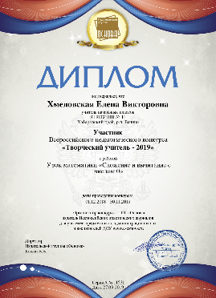 | Всероссийский педагогический конкурс «Творческий учитель – 2019»
 | Хмеловская Е.В. | 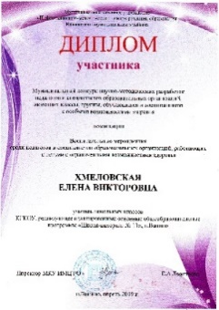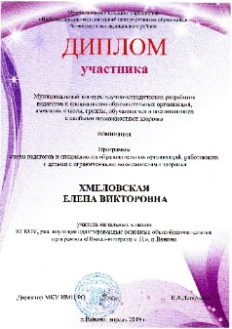 | Муниципальный конкурс научно-методических разработок педагогов и специалистов образовательных организаций, имеющих классы, группы, обучающихся и воспитанников с особыми возможностями здоровья
 | Константинова ТА | 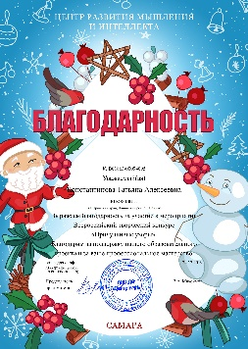 благодарность | Всероссийский творческий конкурс «Причудливые узоры»
 | Константинова ТА | 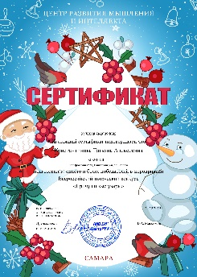 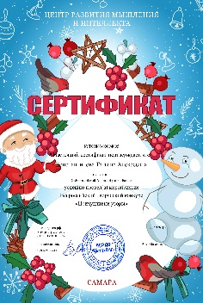2 сертификата | Всероссийский творческий конкурс «Причудливые узоры»
 | Мозоль ЛН | 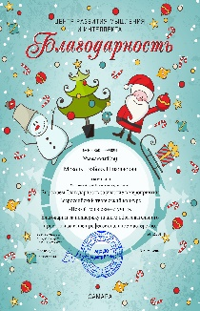Благодарность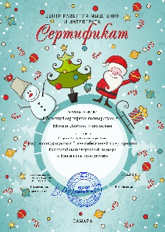 | Центр развития интеллекта творческий конкурс «Новый год в окно стучится»
 | Мозоль ЛН | 3 сетрифик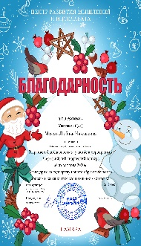ат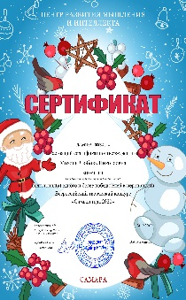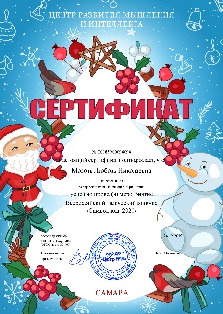 | Всероссийский творческий конкурс «Символ 2020 года»
 | Смирнова ГА | 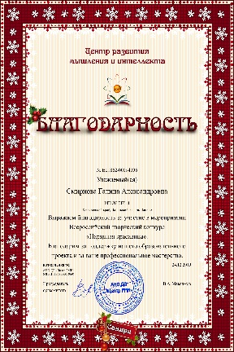 | Всероссийский творческий конкурс «Нарядная красавица»
 | Смирнова ГА | 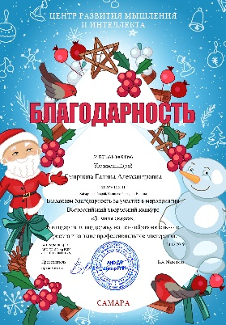 | Всероссийский творческий конкурс «Зимняя сказка»
 | Смирнова ГА | 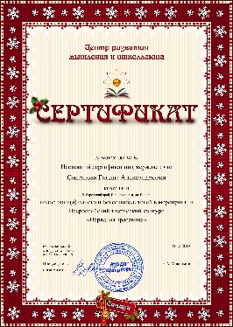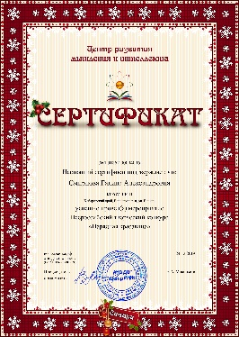 | Всероссийский творческий конкурс «Нарядная красавица»
 | Смирнова ГА | 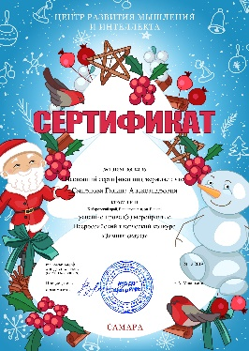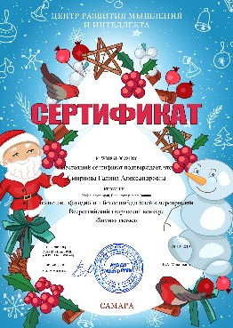 | Всероссийский творческий конкурс «Зимняя сказка»
 | Васильева А.Ю. | Победитель1 место | Краевой конкурс лучших психолого-педагогических программ и технологий в образовательной среде – 2019 программа «Организация работы службы психолого-педагогического сопровождения»
 | Порошина Н.С. | 2 место | Краевой конкурс лучших психолого-педагогических программ и технологий в образовательной среде – 2019 «Адаптация обучающихся к среднему звену»
 | Погнаева М.В. | 3 место | Краевой конкурс лучших психолого-педагогических программ и технологий в образовательной среде – 2019 «Радуга настроения»
 | Савицкая О.А. | Победитель1 место | Краевой конкурс лучших психолого-педагогических программ и технологий в образовательной среде – 2019 Рабочая программа по курсу коррекционно – развивающей области «Логопедические занятия» Блок: «Логостарт»
 | Шереметьева Н.Б. | 2 место | Краевой конкурс лучших психолого-педагогических программ и технологий в образовательной среде – 2019 Психолого – педагогическая программа по снижению тревожности у подростков «Познай себя»
 | Задерновская Т.В | 4 место | Краевой конкурс лучших психолого-педагогических программ и технологий в образовательной среде – 2019 «Коррекционно-развивающая психолого-педагогическая программа «Учение с увлечением» основанная на использование интерактивных технологий (развивающий портал «Мерсибо»)
 | Шереметьева Н.Б. | 5 место | Краевой конкурс лучших психолого-педагогических программ и технологий в образовательной среде – 2019 Коррекционная психолого – педагогическая программа для обучающихся с умственной отсталостью (интеллектуальными нарушениями) «Укрощение себя».
 | Емелина Н.И. | 7 место | Краевой конкурс лучших психолого-педагогических программ и технологий в образовательной среде – 2019 Коррекционно-развивающая психолого-педагогическая программа «Сенсорное развитие. Яркий мир» курса коррекционно-развивающей области «Дефектологические занятия» по развитию познавательных процессов для обучающихся с умеренной степенью умственной отсталости (интеллектуальных нарушений)

